HMEDEVAL

**hoa**

**TRƯỜNG ĐẠI HỌC THỦY LỢI**

***KHOA CÔNG NGHỆ THÔNG TIN***

**Đề tài : Website học tiếng anh trực tuyến**

# BOOKS

# 

# 

# AG00130_

# ***Giáo viên giảng dạy : Kiều Tuấn Dũng***

AG00130_ ***Sinh viên thực hiện : Nguyễn Văn Phong***

***Trần Thanh Tùng***

***Nguyễn Ngọc Sơn***

***Lớp: 57TH4***

***hoaHà nội,ngày 01 tháng 04 năm 2018***

***Lời nói đầu***

Đào tạo trực truyến trong thời kỳ Cách mạng công nghiệp 4.0 đang trở thành một xu thế đào tạo mới.Học tập trực tuyến mang nhiều ưu điểm vượt trội trong đào tạo đã làm thay đổi mạnh mẽ quá trình tự học do khả năng cá nhân hóa cũng như đáp ứng hiệu quả các hoạt động học tập của người học. Học tập trực tuyến và xây dựng môi trường học tập trực tuyến hiện đang được quan tâm chú ý và đưa vào triển khai trong nhiều trường đại học ở Việt Nam với phạm vi, mức độ khác nhau.Cùng với sự phát triển của công nghệ, việc xây dựng môi trường học tập trực tuyến hiện đại, xây dựng các nội dung giảng dạy trực tuyến được phát triển theo hướng ngày càng tiếp cận gần hơn với người học. Người học có thể khai thác nội dung học tập trực tuyến từ thiết bị di động, hay học tập trong mô hình trường đại học ảo…

Dịch vụ học trực tuyến dựa trên công nghệ là Internet, vì vậy việc tiếp cận rất dễ dàng. Bạn có thể tiếp cận và học bất cứ nơi đâu. Đây cũng chính là tính thuận tiện của việc học trực tuyến.  
Một định hướng, hay một ý tưởng hay cho một trang trực tuyến là cần thiết mà các nhà cung cấp dịch vụ chắc sẽ tìm ra để phục vụ cho xã hội trong những năm tới.

1. Các Module chức năng của websites
2. Chức năng chọn ngôn ngữ hiện thị của trang website : Khi đăng nhập vào trang web thì người dùng có thể chọn ngôn ngữ hiển thị của trang web sao cho phù hợp với khả năng của học viên.

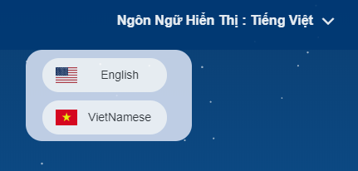

1. Chức năng tạo tài khoản học viên : Mỗi một học viên đều phải đăng ký một tài khoản để có thể sử dụng những chức năng bên trong của trang website.

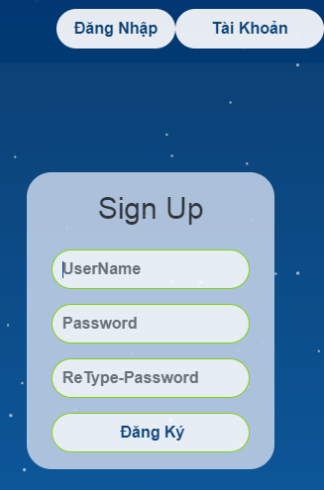

1. Chức năng đăng nhập hệ thống : Sau khi người dùng đã có tài khoản vừa được đăng ký,thì người dùng cần đăng nhập vào để có thể vào được bên trong thực hiện các chức năng tiếp theo của website.

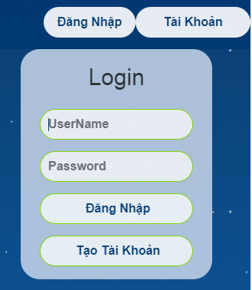

1. Chức năng chọn bài học luyện tập “ Tiếng Anh “ : Đây là một trang web học ngoại ngữ trực tuyến,ở đây có rất nhiều bài học bằng nhiều thứ tiếng khác nhau, tuy nhiên thời gian và hiểu biết là có hạn ,nên chúng em quyết định phát triển phần mềm trên nền tảng ngôn ngữ tiếng anh trước.Nếu như hoạt động hiệu quả thì chúng em sẽ phát triển thêm về các ngôn ngữ khác nhau để làm trang web đa dạng hơn.



1. Chức năng chọn chủ đề bài học : Bài học sẽ được chia làm nhiều chủ đề để cho người dùng có thể lựa chọn cho mình.Cũng như để có sự chuẩn bị trước về mặt từ vựng cũng như cách phát âm ,để quá trình học được hiểu quả hơn

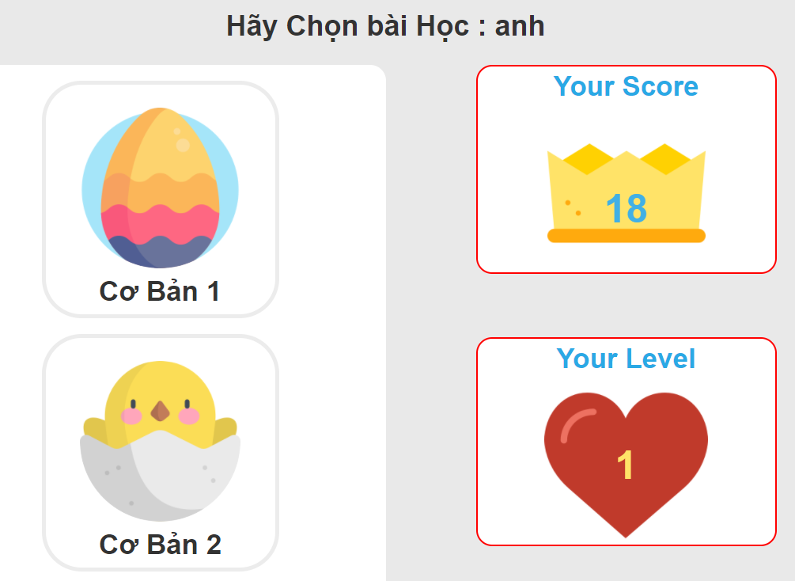

1. Chức năng thực hành bài tập : Bài tập sẽ dưới dạng các câu hỏi tự luận : ví dụ như dịch câu ,dịch từ ,tìm từ đúng với nghĩa. Và sẽ có phần thông báo kết quả ngay bên dưới để học viên có thể biết được mình làm đúng hay mình làm sai

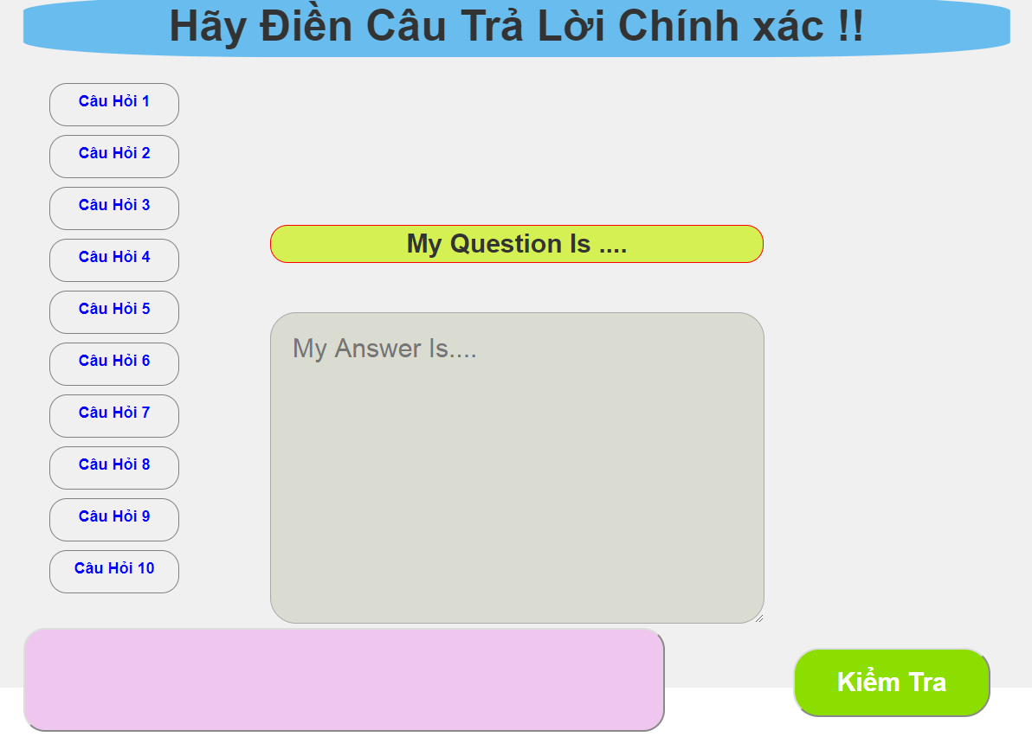

1. Chức năng hiện thị một số nghiên cứu cũng như thông tin : Trang web sẽ có phần nghiên cứu cũng như có một số câu luận , để người học có thể nhận ra tầm quan trọng của việc Tiếng anh,, từ đó tạo hứng thú cho người học với môn tiếng anh.

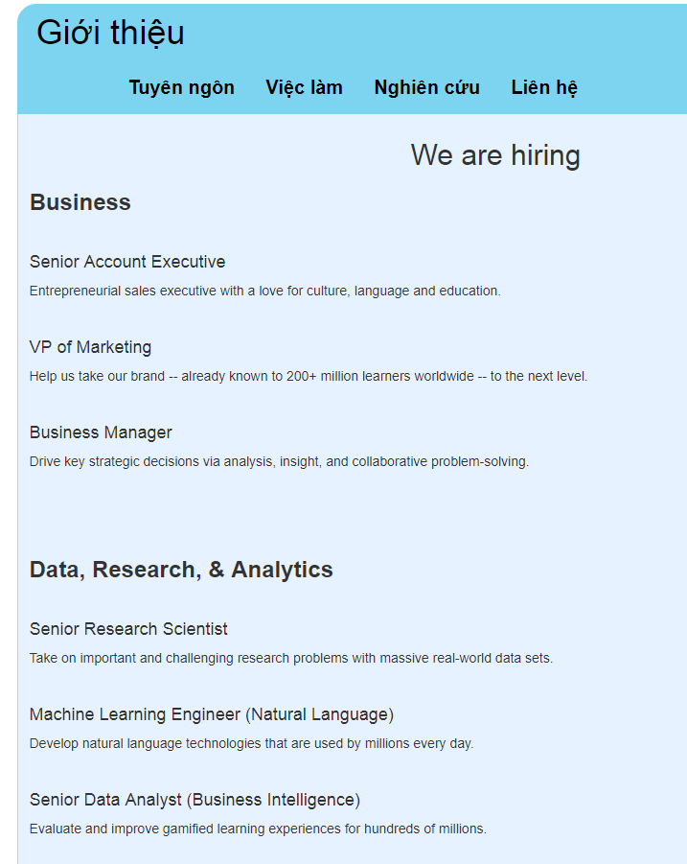

1. Chức năng của quyền Admin :

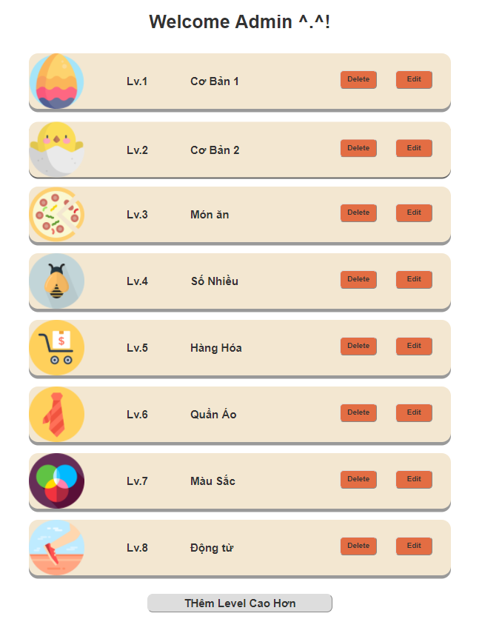

1. Các yêu cầu và chức năng người dùng

Trang web học ngoại ngữ trực tuyến được xây dựng nhằm phục vụ cho mọi lứa tuổi ,mọi tầng lớp. Với tiêu chí song song học đi đôi với hành. Chương trình sẽ bao nhiều bài học được lồng vào dưới dạng trắc nghiệm chọn đáp án đúng, sẽ tạo hứng thú cho người học.

Trang web sẽ có phần chọn ngôn ngữ hiển thị ,để người muốn học có thể làm quen dần với ngôn ngữ đang học,Sau đó sẽ đi vào học sâu với bài học về ngôn ngữ đó. Bạn sẽ được luyện tập dưới dạng những câu hỏi trắc nghiệm ,qua việc đó ra có thể trau dồi thêm về phần ngữ pháp,mẫu câu,từ vựng,...v....

Bài học sẽ được chia làm nhiều chủ đề với các cấp độ từ dễ tới khó. Từ dành cho người mới học đến những người đã có nền tảng ngoại ngữ từ trước.

Khi học viên vào trình duyệt gõ đúng địa chỉ của trang web. Sau đó người dùng cần đăng ký cho mình một tài khoản và đăng nhập vào tài khoản vừa đăng ký .

Sau khi đã vào được bên trong,thì người dùng còn có thể chọn ngôn ngữ hiển thị,sau đó là chọn các chủ để để luyện tập.Sau mỗi câu trả lời có luôn thông báo về kết quả của câu trả lời đó. Trang web sẽ có phần hiện thị level , hiện thị điểm để người dùng có thể theo dõi được quá trình học của mình ,để từ đó người dùng có những định hướng học tập cho mình.

1. Thiết kế và đặc tả cơ sở dữ liệu

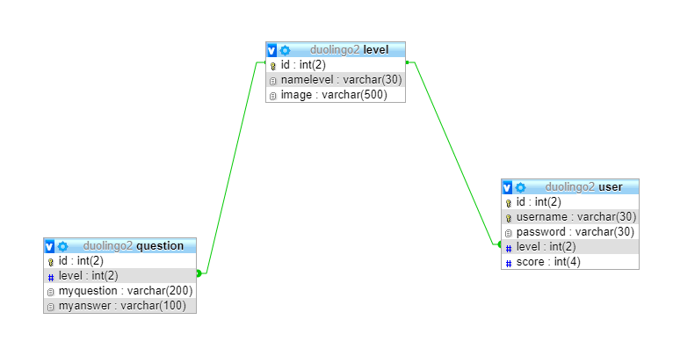

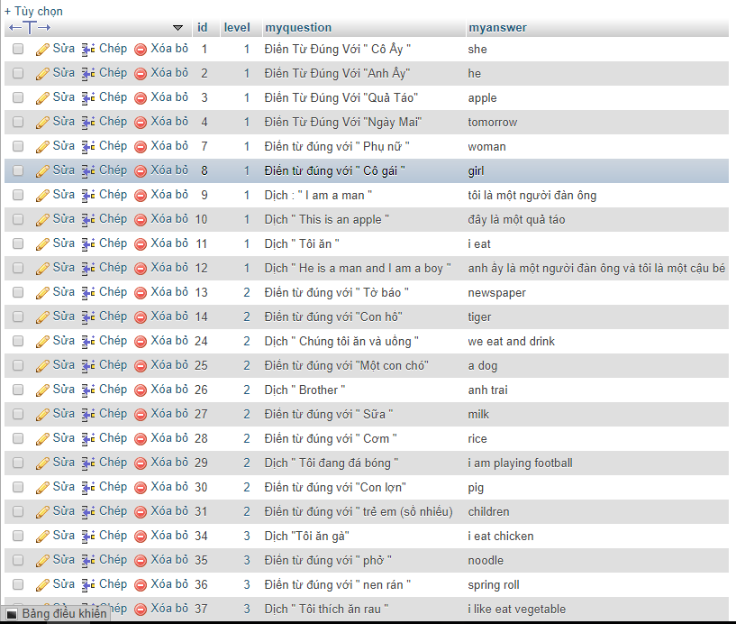

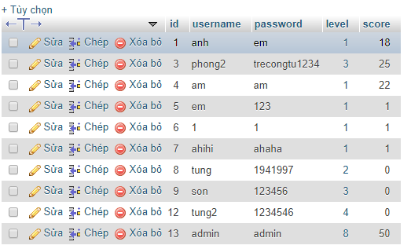

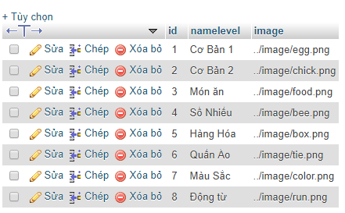

Trên đây là một số thành phần có trong cơ sở dữ liệ và các kết nối trong phần cơ sở dữ liệu